Федеральное государственное бюджетное образовательное учреждение

высшего образования

«Уфимский государственный нефтяной технический университет»

Кафедра вычислительной техники и инженерной кибернетики

Лабораторная работа №4

по дисциплине Информационная безопасность

Реализация мандатной модели политики безопасности

Вариант 24

Выполнил: студент гр. БПОи-16-01 Камалов К.И.

Проверил: кандидат технических наук, доцент Агишев Т.Х.

Уфа, 2019

**Цель работы:** познакомиться с проблемами реализации политик безопасности в компьютерных системах на примере мандатной модели

**Порядок выполнения работы:**

1. Язык программирования – JavaScript
2. Количество субъектов доступа (пользователей) – 10, количество объектов доступа - 5

Текст программы

function randomIntFromInterval(min,max) {

return Math.floor(Math.random()*(max-min+1)+min);

}

function init() {

// Tables initialization

for (var i in Users) {

var row = table_users_access.insertRow(i);

row.insertCell(0).innerHTML = Users[i].name;

Users[i].allowed_access = randomIntFromInterval(1, 3);

for (var j in ObjectsProps) {

var cell = row.insertCell(j);

if (Users[i].allowed_access == j) {

cell.innerHTML = "+";

}

}

}

for (var i in Objects) {

var row = table_file_access.insertRow(i);

row.insertCell(0).innerHTML = Objects[i].name;

Objects[i].allowed_access = randomIntFromInterval(1, 3);

for (var j in ObjectsProps) {

var cell = row.insertCell(j);

if (Objects[i].allowed_access == j) {

cell.innerHTML = "+";

}

}

}

setTimeout(function () {

log_in();

}, 100);

}

function log_in () {

while (active_user == -1) {

var identificator = prompt("Введите идентификатор");

active_user = Users.findUserByName(identificator);

if (active_user == -1) {

alert("Введен неверный идентификатор\nПопробуйте еще раз");

}

}

alert("Вход совершен успешно");

span_user_name.innerHTML = "Пользователь: " + Users[active_user].name;

// Show user elements after success

btn_action.style.display = "block";

div_actions.style.display = "block";

span_user_name.style.display = "block";

}

function log_out () {

active_user = -1;

btn_action.style.display = "none";

div_actions.style.display = "none";

span_user_name.style.display = "none";

}

///////////////

// Data section

///////////////

// HTML elements

var btn_action = document.getElementById("btn_action");

var div_actions = document.getElementById("actions");

var span_user_name = document.getElementById("user_name");

var table_users_access = document.getElementById("users_access");

var table_file_access = document.getElementById("files_access");

// Security attrs

var ObjectsProps = {

1: "Совершенно секретно",

2: "Секретно",

3: "Открытые данные",

};

// 10 Users list

var Users = {

1: { name: "Иван" },

2: { name: "Андрей" },

3: { name: "Александр" },

4: { name: "Рашид" },

5: { name: "Мария" },

6: { name: "Дмитрий" },

7: { name: "Ильшат" },

8: { name: "Вадим" },

9: { name: "Дарья" },

10: { name: "Эдуард" },

};

Object.defineProperty(Users, "findUserByName", {enumerable: false, writable: true});

Users.findUserByName = function (name) {

for (var id in this) {

if (this.hasOwnProperty(id)) {

if (this[id].name == name) {

return +id;

}

}

}

return -1;

};

var Objects = {

1: { name: "Файл 1" },

2: { name: "Файл 2" },

3: { name: "Файл 3" },

4: { name: "Файл 4" },

5: { name: "Файл 5" },

};

var active_user = -1;

///////////////////

// Event listeners

///////////////////

btn_action.addEventListener("click", function () {

var action = +prompt("Введите номер действия");

if (action < 1 || action > 2) {

alert("Неверный ввод");

return;

}

if (action == 1) {

var file = +prompt("К какому файлу получить доступ?");

if (file < 1 || file > 6) {

alert("Выбран неверный файл");

return;

}

if (Users[active_user].allowed_access > Objects[file].allowed_access) {

alert("У вас нет досупа к данному файлу");

return;

}

}

if (action == 2) {

log_out();

setTimeout(log_in, 100);

}

alert("Успешно");

});

document.addEventListener("load", init);

Результаты работы программы:

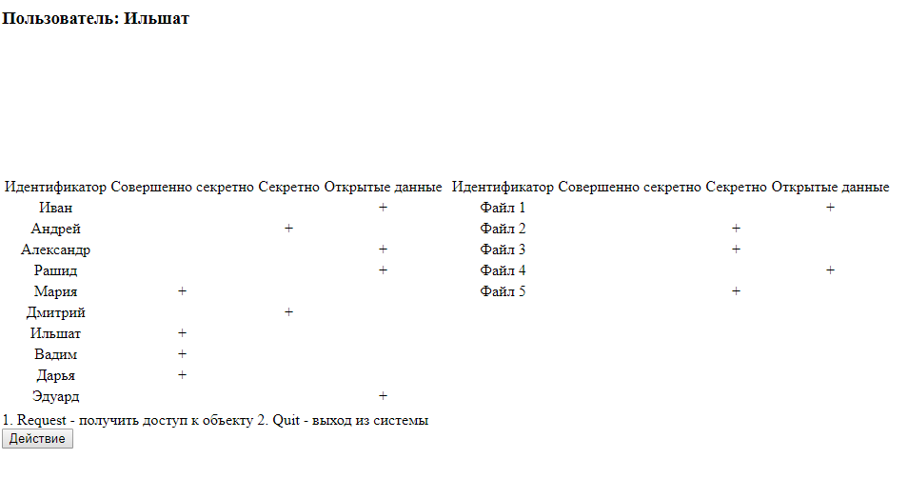

**Ответы на контрольные вопросы:**

3.1 В чем заключается модель мандатной политики безопасности в компьютерной системе?

Мандатная модель политики безопасности предполагает нормативное управление доступом субъектов к объектам с использованием меток безопасности.

В данной модели каждому субъекту приписывается уровень допуска (форма допуска), а каждому объекту – уровень конфиденциальности (гриф секретности).

3.2 Перечислить группу аксиом, определяющих мандатную модель политики безопасности.

Мандатную модель можно определить следующей группой аксиом:

1. Имеется множество атрибутов безопасности. В качестве таких атрибутов достаточно часто используется следующее множество: {«Совершенно секретно», «Секретно», «Открытые данные»}.

2. Каждому объекту компьютерной системы присваивается определенный атрибут безопасности, который соответствует его ценности.

3. Каждому субъекту присваивается определенный атрибут безопасности, который определяет уровень его допуска. Он равен максимальному из атрибутов безопасности объектов, к которому субъект будет иметь доступ.

3.3 Какой уровень допуска должен иметь администратор компьютерной системы?

Администратор должен иметь уровень доступа «Совершенно секретно».

**Выводы по работе:**

В ходе выполнения данной лабораторной работы были изучены проблемамы реализации политик безопасности в компьютерных системах на примере мандатной модели.